Emléktúra a Pilisben-hegységben a Kő-hegyi Petőfi emlékhelyhez
2014. március. 15

Március 15.-én a Kőbányai Természetjáró Szakbizottság, a Kőbányai diáktúra verseny keretében emléktúrát szervezett a Pilisben levő Kő-hegyi Petőfi emlékműhöz. Ezen a túrán három kőbányai diáksportkör 60 fővel és a Túrázók Baráti Köre turistái 11 fővel vettek részt.
A túránkat a Dömörkapu elágazástól kezdtük, majd a Vasas- szakadék sziklaképződményében gyönyörködhettünk.

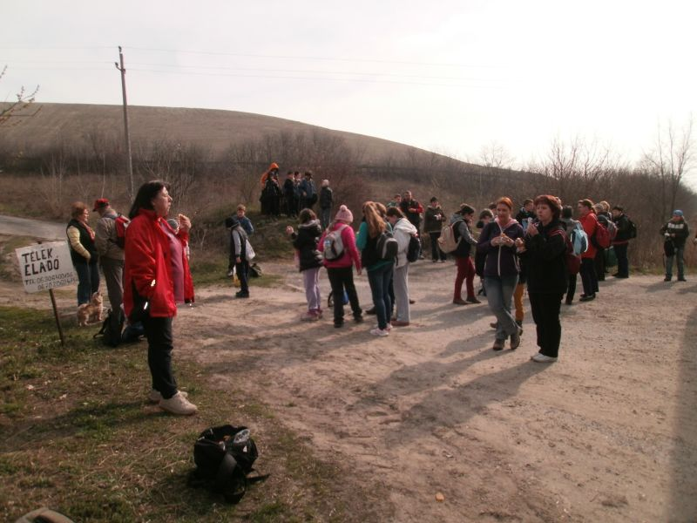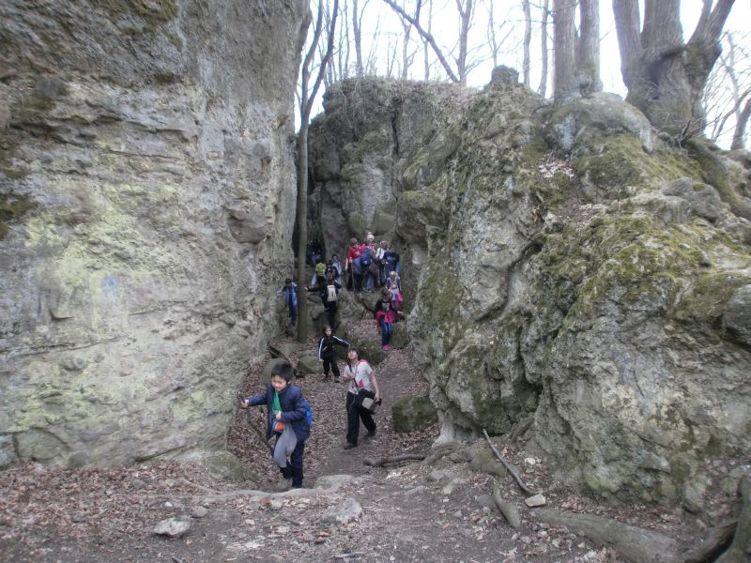

Túránkat folytatva hamarosan a Kő-hegyi turistaházhoz értünk, itt tartottuk az ebédidőt. A túra előtt nem sokkal tudtuk meg, hogy ekkor lesz a felújított Kő-hegyi Czibulka János Menedékház avatási ünnepsége is.

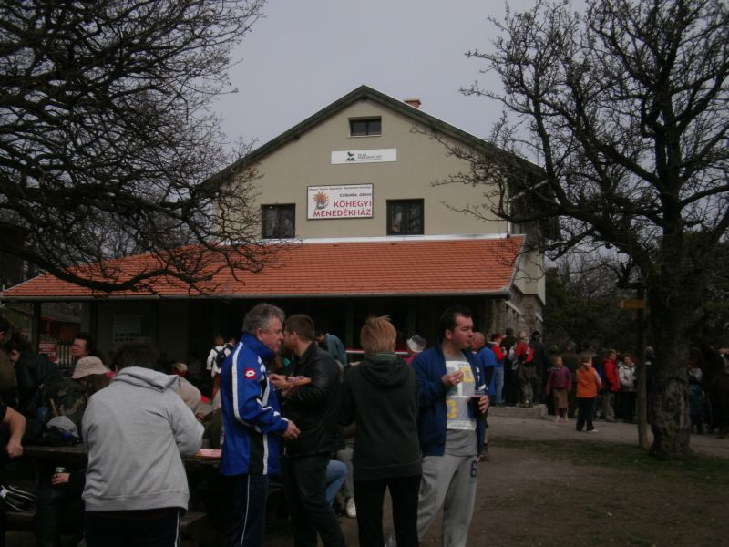

A három diákcsoporttal és a Túrázók Baráti Köre turistáival részt vettünk az átadási ünnepségen, majd ezt követően koszorút helyeztünk el a Petőfi Emlékmű talapzatára.

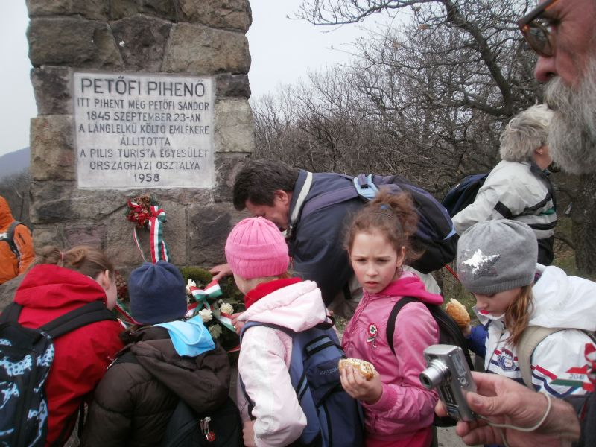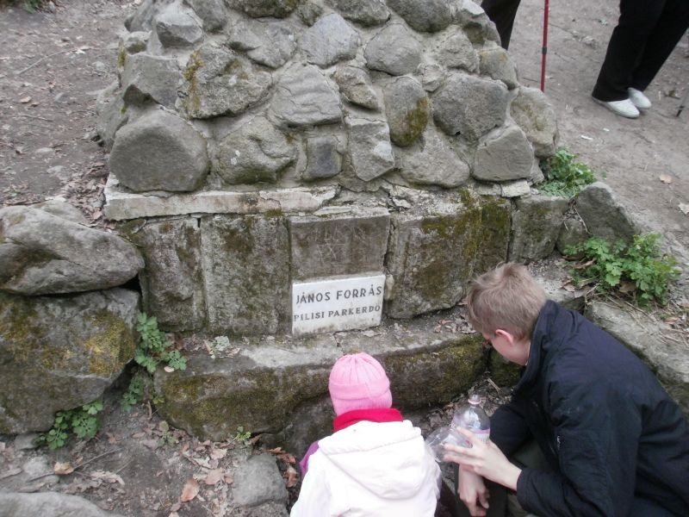

A megemlékezés után a Zengő völgyben levő János-forrás vizét megkóstolva érkeztünk Pomázra, ahol a Teleki kastélynál vár bennünket az autóbusz.

A jól sikerült diáktúrát a Kőbányai Sportszövetség a MOB pályázatból támogatta.

Maczák Sándor
túravezető

